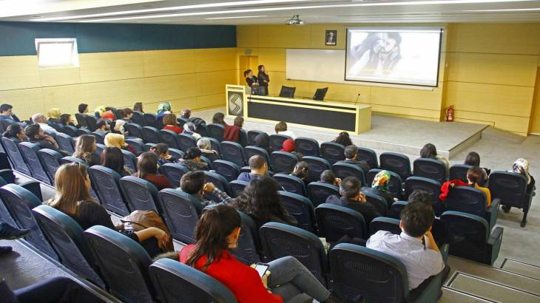 14:52:00 02-03-2017

Engelsiz İletişim Eğitimi

Sakarya Üniversitesi Hizmet İçi Eğitim Şube Müdürlüğü ve Engelli Öğrenci Birimi tarafından “Engelsiz İletişim” başlıklı bir eğitim etkinliği düzenlendi.

“Engelsiz İletişim” eğitimi, fakülte ve meslek yüksekokullarındaki engelli öğrenci temsilcileri, akademik personel ve engelli öğrenciye sahip eğitim birimlerindeki yönetici ve idari personellerin katılımıyla SAÜ Kültür ve Kongre Merkezi’nde gerçekleştirildi.

SAÜ Eğitim Fakültesi Özel Eğitim Bölümü akademisyenleri Yrd. Doç. Dr. Canan Sola Özgüç ve Arş. Gör. Damla Altın’ın konuşmacı olarak katıldıkları eğitimde, engelli tanımı, engelli psikolojisi, engellilerle doğru iletişim, engellilere karşı tutum ve hitap şekilleri konuları ele alındı.

**Engelliler toplumla bütünleşmeli**

Türkiye’de son verilere göre yaklaşık yüzde 13 oranında engelli bulunduğunu belirten Yrd. Doç. Dr. Özgüç, “Engelli denince akla ilk gelen şey bedensel engelliler. Oysaki kendini fiziksel olarak belli etmeyen ancak anlama zorluğu çeken bireyler de engel gruplarına dâhildir. Hatta şeker, kalp ve benzeri devamlılığı olan hastalıklara sahip olanlar da bu gruplara girmektedir” dedi.

Engelli istihdamının halen çok az olduğunun altını çizen Arş. Gör. Altın, “Biz bu insanlara üzülerek, acıyarak yardım edemeyiz. Onları hayatın içine katarak, markette, sokakta günlük yaşantımıza dâhil ederek, onlara çalışma ve öğrenme fırsatını vererek tam anlamıyla yardım etmiş oluruz. Toplum olarak bunların farkındayız, fakat uygulamada bazı sorunlarımız var. Engellilere karşı empati yapmamız gerekiyor. Onlara yaşlarının gerektirdiği gibi davranmalıyız ki kendilerini rahat ifade edebilsinler, kendilerini kötü hissetmesinler” şeklinde konuştu.

**Engellilere yönelik hizmetler**

Eğitime konuşmacı olarak katılan Sakarya Aile ve Sosyal Politikalar İl Müdürlüğü Sosyal Hizmet Merkezi Engelli Kurum Bakım Hizmetleri Biriminde görev yapan Sosyal Çalışmacı Ammar Sağır da, Aile ve Sosyal Politikalar Bakanlığı’nca sunulan hizmetleri E-KPSS, Erişilebilirlik, Engelli Kimlik Kartı, Türk İşaret Dili Sistemi, Engelli Bakım Hizmetleri başlıkları altında açıkladı.

Eğitimin sonunda konuşmacılar, katılımcıların sorularını cevapladı ve Hizmet İçi Eğitim Şube Müdürlüğü tarafından konuşmacılara teşekkür belgeleri takdim edildi.